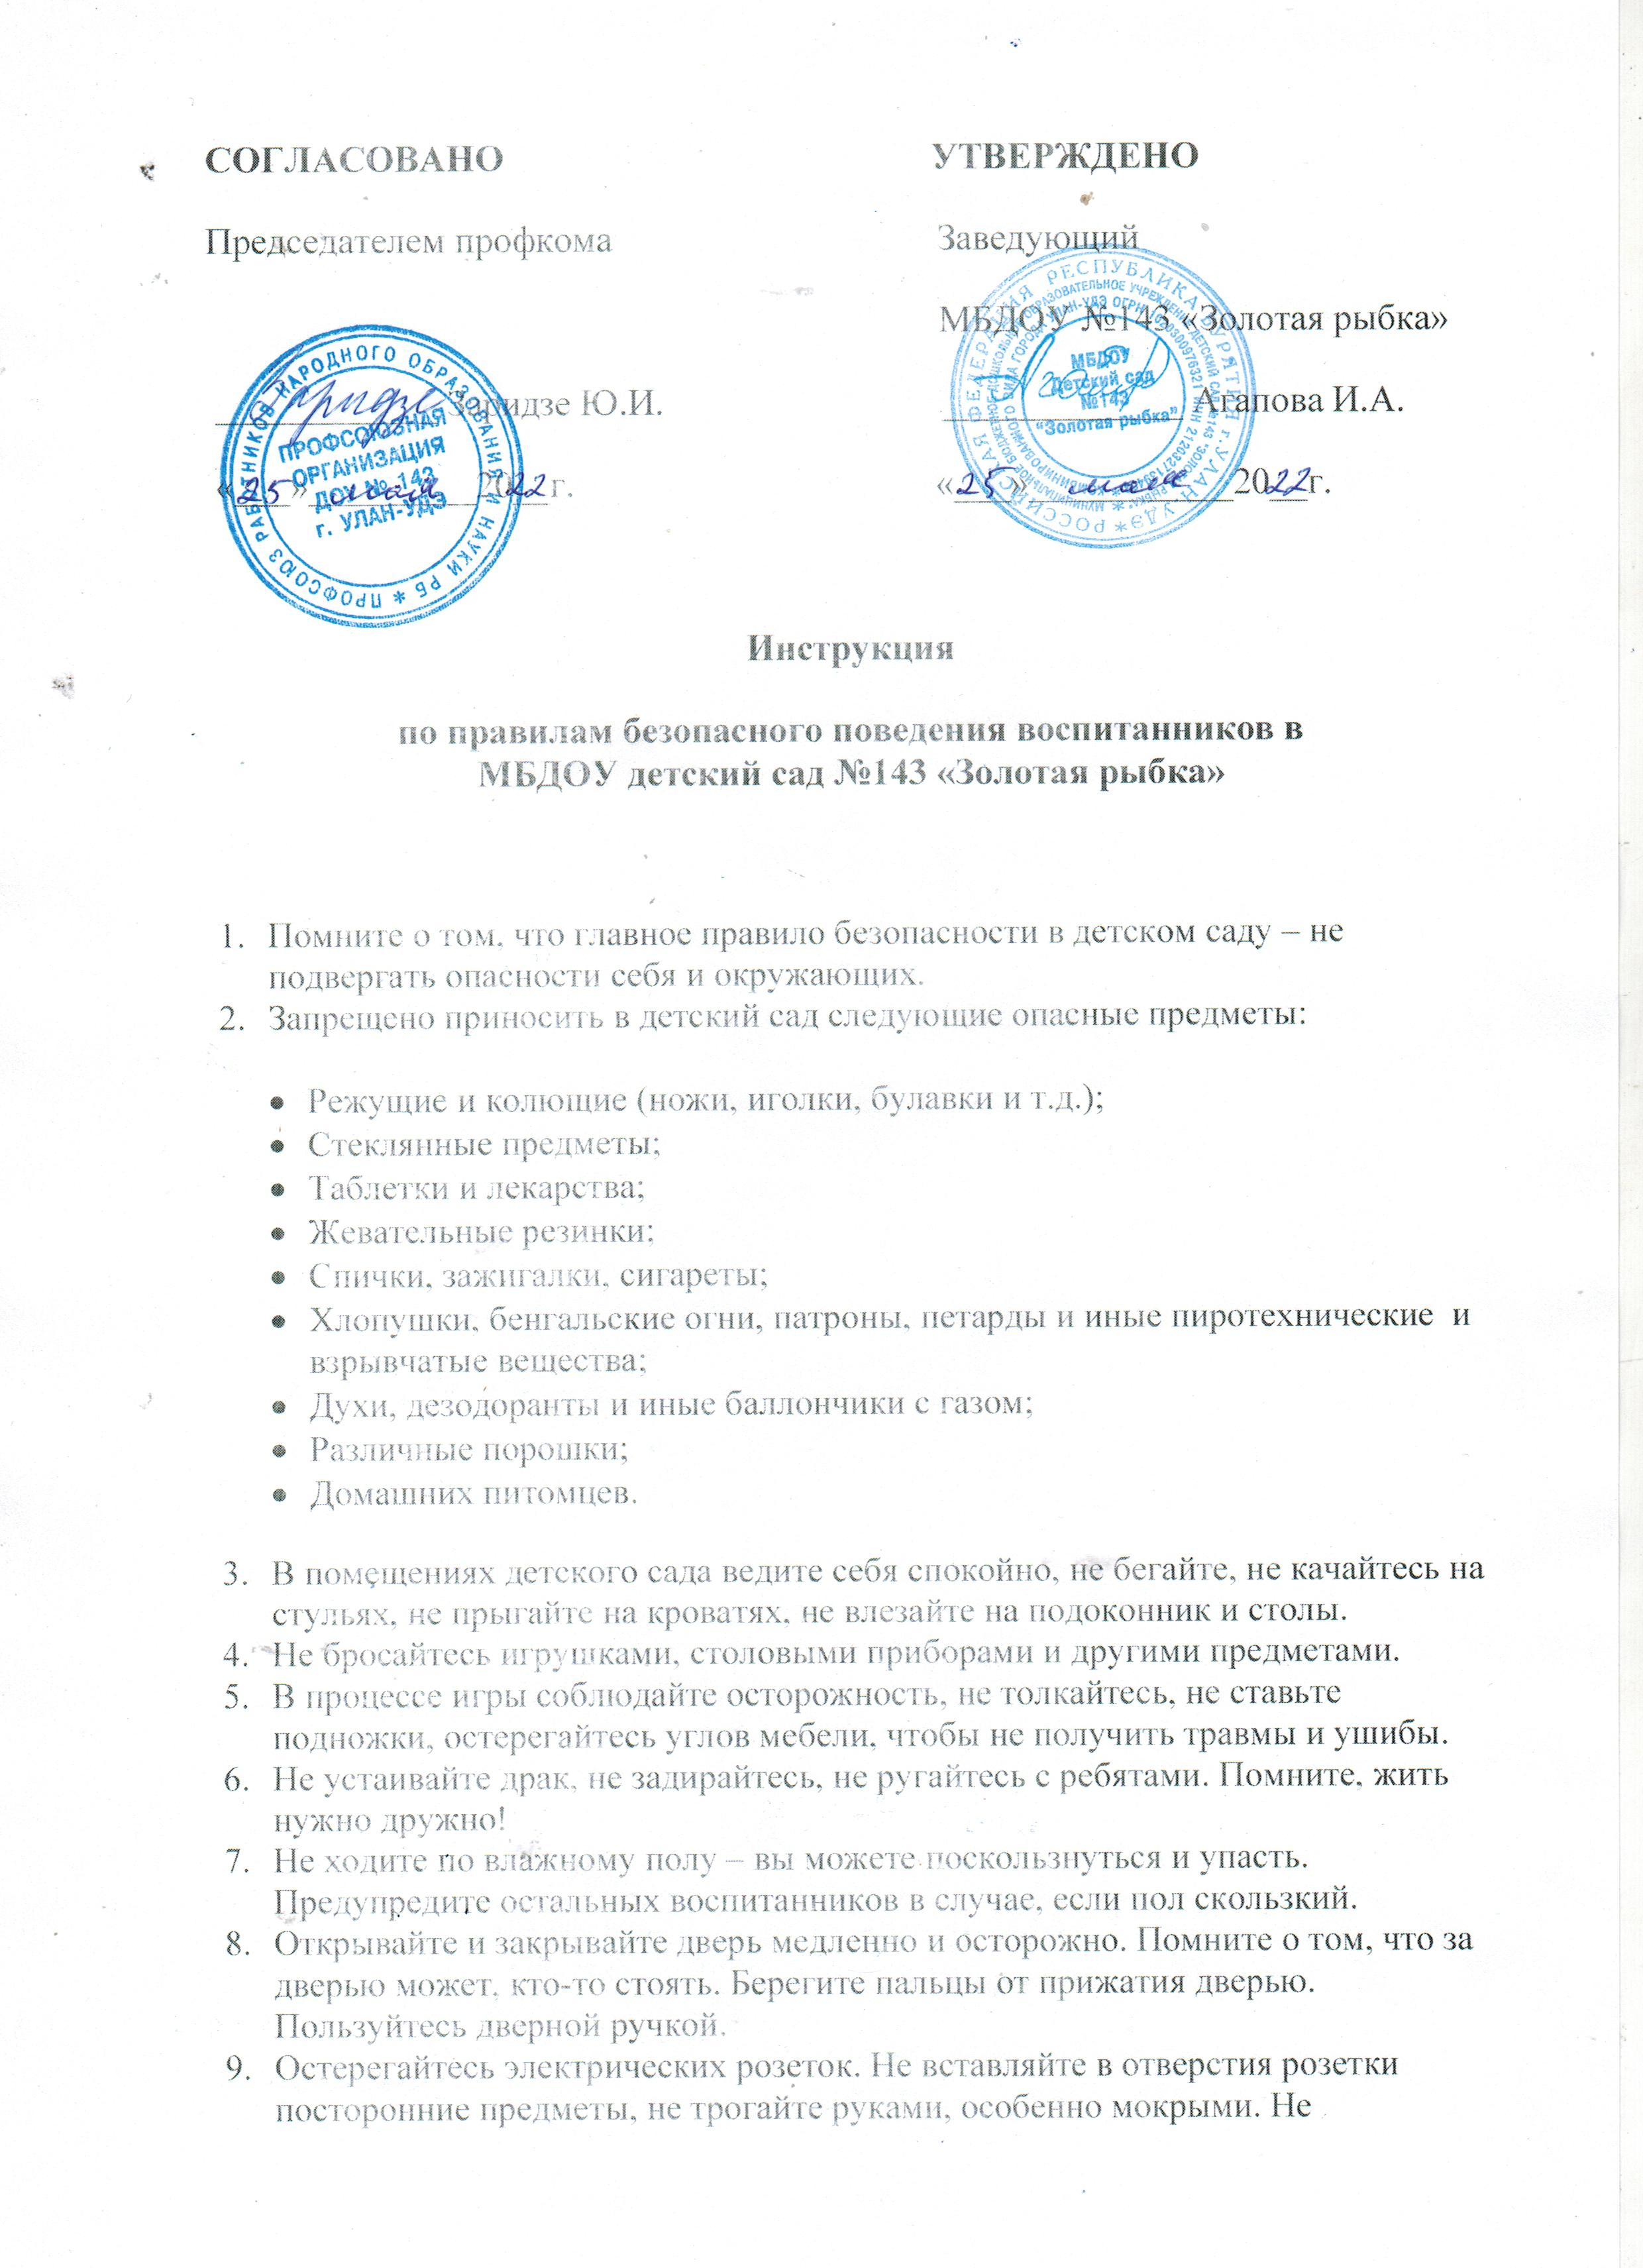

### прикасайтесь к поврежденной розетке – в данном случае немедленно сообщите воспитателю о том, что розетка не исправна.

### 10. Запрещено детям самостоятельно включать, выключать и использовать электроприборы (музыкальный центр, телевизор, компьютер или ноутбук и др.)

11. Вам нужно постоянно находиться рядом с воспитателем. Без его разрешения запрещено выходить из помещения или убегать с площадки. Старайтесь находиться в поле зрения воспитателя.

12. Будьте аккуратны со шкафчиками в раздевалке, не прячьтесь внутри. Осторожно открывайте дверцы и не висните на них. Не прыгайте со скамеек.

13. Во время пребывания в умывальной комнате не забывайте закрывать кран, пользуйтесь только личным полотенцем, не брызгайтесь водой и не устраивайте игр. Если на пол попала вода, сообщите воспитателю, старайтесь идти аккуратно, чтобы не поскользнуться.

14. Во время пребывания в туалетной комнате сливайте воду, если вы девочка - входите в туалет для девочек, если вы мальчик - для мальчиков, пользуйтесь соответствующим обозначением. Не заходите в туалетную кабинку, если там кто-то есть.

1. В спальню входите тихо, не бегите. Идите к своей кроватке осторожно, не задевая лежащих детей, остерегаясь углов мебели.
2. Во время раздачи пищи не подходите к столам и кухонной посуде с едой.
3. Во время еды не балуйтесь столовыми приборами - вилками и ложками, не разбрасывайте и не роняйте еду. Ешьте неторопливо, медленно прожевывая пищу, не разговаривайте и не смейтесь во время еды. Не направляйте вилку на других детей.
4. Не кладите в рот мелкие предметы - пуговицы, детали мозаики, карандаши и прочие предметы.
5. Перенося стулья с одного места в другое, не поднимайте их над головой.
6. Во время перехода из группы в другие кабинеты (музыкальный, спортивный зал и т.п.) идите по правой стороне коридора, чтобы не мешать идущим навстречу. При движении по лестнице поднимайтесь и спускайтесь не спеша, смотрите под ноги, не толкайтесь, не перепрыгивайте через ступеньки, не бегите. При спуске по лестнице держитесь за перила.
7. На территории детского сада не поднимайте чужие или незнакомые предметы, сообщите о находке воспитателю.
8. Не пробуйте на вкус растения, ягоды и грибы. Остерегайтесь насекомых, животных.
9. Одевайтесь на прогулку по погоде.
10. Не уходите из группы, с прогулки без разрешения воспитателя. Уходя домой с родителями, отпроситесь у воспитателя и попрощайтесь со всеми. Не уходите из детского сада с незнакомыми людьми.